附件1

“智慧团建”系统教育实践功能操作指引

“智慧团建”系统上线教育实践专区，各级团组织可依托系统记录教育实践情况。具体操作如下。

一、信息录入

管理员点击“教育实践”菜单，进入默认界面。录入信息后默认界面展示具体开展情况，可通过操作栏的“查看”、“编辑”、“删除”功能进行相应操作。

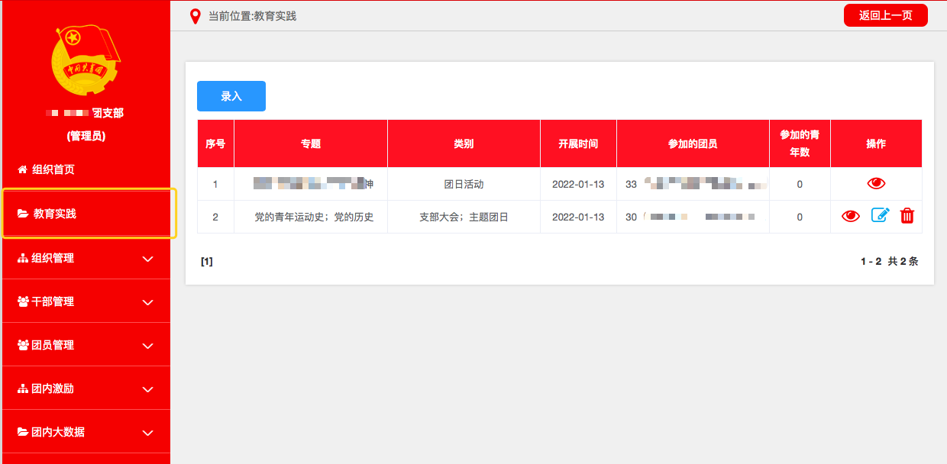
1. 团支部。点击默认界面左上角“录入”按钮，进入“录入”界面。根据实际情况选择“类别”，共6个选项，分别为支部大会、团课、主题团日、入团仪式、组织生活会、其他，可多选。“专题”分为必学专题和日常专题两部分。必学专题包括党的青年运动史、建团100周年、党的二十大精神、组织生活会，目前仅开放党的青年运动史专题录入功能，其他3个专题将在后期逐步开放。日常专题包括党的理论、党的历史、爱国主义、形势政策等20个不同专题，此外，还可选择“其他”选项自行命名。必学专题只可单选，日常专题可多选，若选择必学专题后，仍可同时选择日常专题。然后依次填选“参加的团员”、“参加的青年数”、“开展时间”，在“内容”栏填写简要情况。可结合实际上传图片资料（非必填），点击“确定”即完成记载。

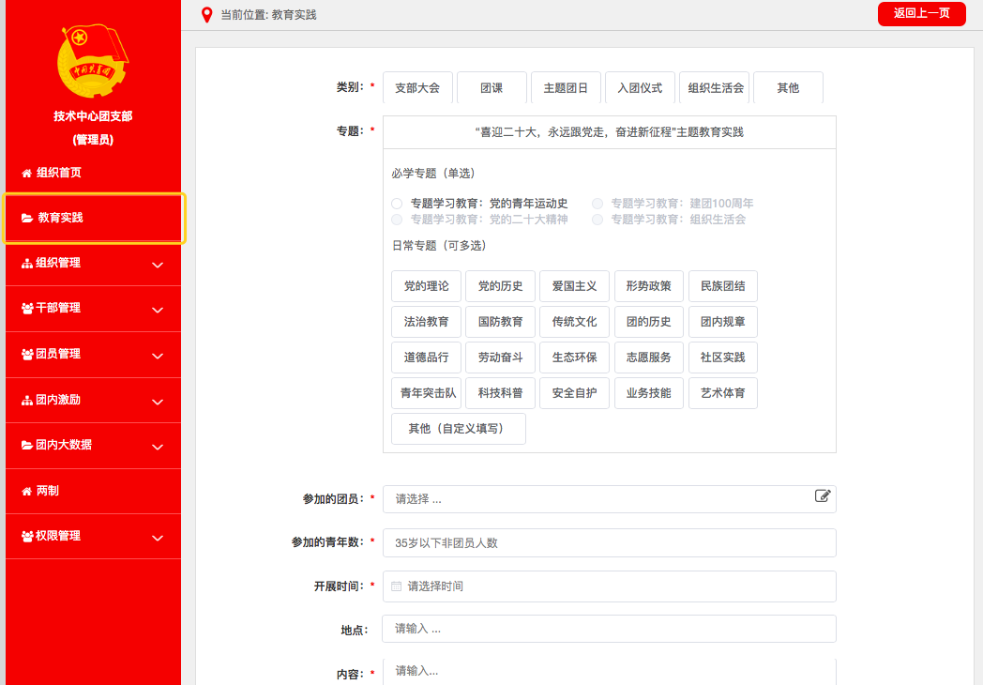
2. 团的领导机关、团（工）委、团总支。重点记载团课、主题团日、入团仪式、组织生活会及其他教育实践活动开展情况，具体操作同上。其中，中学（中职）学校团委增加“教育实践—录入下级”菜单，管理员可通过该栏目统一录入所属班级团支部教育实践开展情况。

二、数据统计

团的领导机关、团（工）委、团总支有查看下级团组织教育实践情况的权限。“数据统计”菜单增加了分领域统计功能，可点击查看各领域教育实践开展情况。
